программНЫЙ КОМПЛЕКС

«Свод – СМАРТ»

## *Режим «Создание ликвидированной отчетности»*

***2020 год***

# описание операций

## Создание ликвидированной отчетности

*Из приказа 191н пункт 3.*

*При ликвидации казенного учреждения (упразднении государственного органа, органа местного самоуправления) последним отчетным годом является период с 1 января года, в котором в Единый государственный реестр юридических лиц внесена запись о ликвидации юридического лица, до даты внесения такой записи.*

*Из приказа 191н пункт 10.*

*Составленная на дату реорганизации (ликвидации) бюджетная отчетность реорганизуемого (ликвидируемого) субъекта бюджетной отчетности включается в промежуточную, годовую отчетность субъекта консолидированной отчетности, на каждую отчетную дату, начиная с даты реорганизации (ликвидации) до 31 декабря года, в котором произошла реорганизация (ликвидация) включительно.*

* + 1. Создание ликвидированной отчетности учреждением (КУ, АУ, БУ)

При ликвидации учреждения составляется ликвидированная отчетность в составе годовой отчетности в тот период, когда учреждение было ликвидировано. Если ликвидация происходит в течение отчетного года, то годовые формы создаются в период месяц или квартал. Если ликвидация происходит в конце отчетного года, то годовые формы создаются в год.

Для создания отчетов в период ликвидации следует выполнить следующие действия:

1. Перейти в режим «Работа с отчетностью»*;*

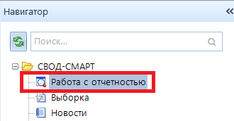

Рисунок 1. Навигатор. Режим «Работа с отчетностью»

1. В режиме «Работа с отчетностью» выбрать период ликвидации. В средней части поля «Организации» в выпадающем списке по кнопке  поставить галку на режим «Отображать реорганизацию/ликвидацию».

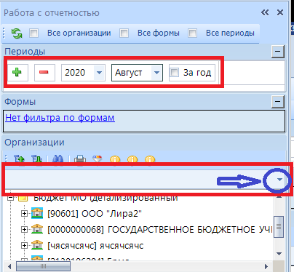

Рисунок 2. Выбор периода ликвидации

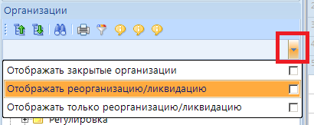

Рисунок 3. Настройка отображение реорганизованных и ликвидированных организаций

1. В списке доступных организаций отобразятся реорганизованные и/или ликвидированные организации*;*

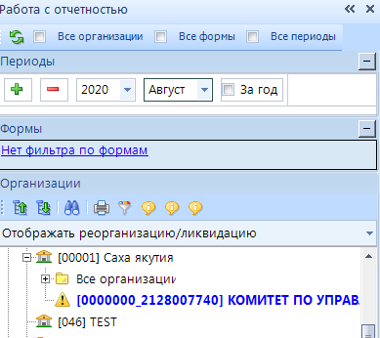

Рисунок 4. Отображение реорганизованных/ликвидированных организаций

1. Создавать отчеты можно двумя способами:

А) загрузка из сторонних программных продуктов (при наличии файлов в формате Министерства финансов РФ с расширением.txt)

Кнопка  режима «Работа с отчетностью» активирует режим загрузки форм отчетности в «Свод-СМАРТ». На экране откроется закладка «Импорт»*.* Далее необходимо определить тип загрузки отчетных форм:  или . Выбрав тип «Из папки», необходимо воспользоваться кнопкой  «Выбрать папку». Выбрав тип «Из файла» воспользоваться кнопкой«Выбрать файлы»**.**

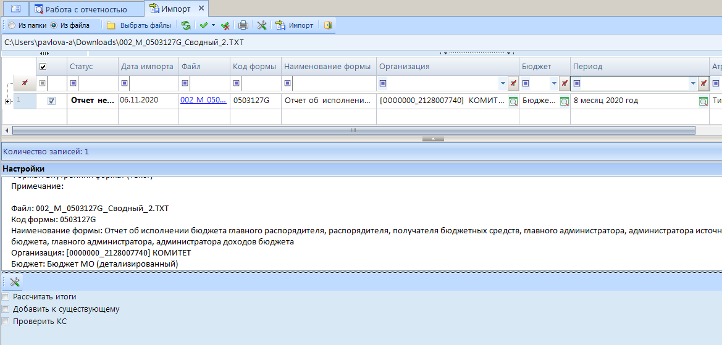

Рисунок 5. Импорт отчета

В нижней части окна указаны параметры загрузки выбранного отчета.

|  |  |
| --- | --- |
|  | В случае, если организация не была определена автоматически при импорте файла, пользователю необходимо в колонке «Организация» при помощи справочника (вызывается при нажатии кнопки ) самостоятельно её выбрать. |
|  | В случае если не был автоматически определен Код формы отчета, пользователю необходимо проверить корректность заполнения строки КОДФ в файле отчета в соответствии с утверждёнными форматами. |

Пользователю предоставлена возможность выбора возможного действия, которое автоматически произойдет после импорта отчета. Данными действиями являются: Рассчитать итоги, Добавить к существующему (при этом произойдет замена данных в имеющемся отчете либо данные будут просуммированы в зависимости от выбранной опции), Проверить КС (проверить внутридокументные контрольные соотношения).

По окончанию загрузки файла отчетной формы сформируется протокол импорта. При выявлении программой несоответствия каких-либо записей, на экране появится соответствующее сообщение. По файлам, не прошедшим данный контроль, данные загружаться не будут.

Б) создать отчет в программе «Свод-Смарт» с помощью кнопки «Создать».

В режиме «Работа с отчетностью» нажать кнопку «Создать отчет»и выбрать для создания отчет по годовой форме (с буквой G). Внести данные по созданным отчетам.

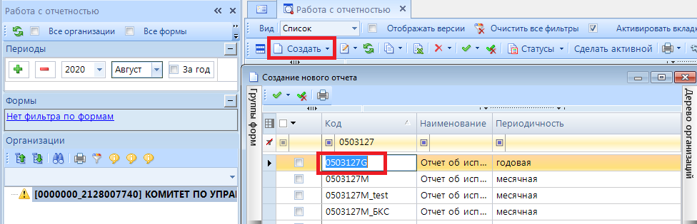

Рисунок 6. Создание отчета

Отчеты, созданные в рамках ликвидации учреждения в режиме «Работа с отчетностью», подсвечены голубым цветом*;*

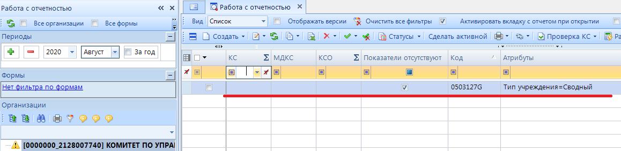

Рисунок 7. Режим «Работа с отчетностью» для ликвидированного учреждения

1. После загрузки и/или создания всех необходимых отчетов выполнить проверку Внутридокументных и Междокументных контрольных соотношений*;*

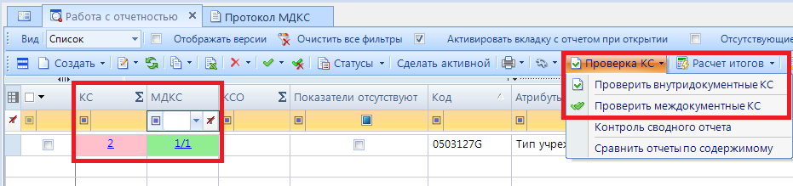

Рисунок 8. Проверка контрольных соотношений

1. Готовые отчеты перевести в статус «Проверен» и подписать электронной подписью*;*

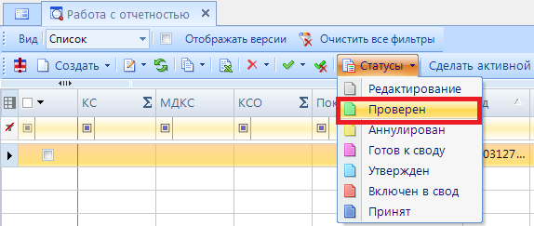

Рисунок 9. Установка статуса на ликвидированный отчет

## Создание сводных отчетов по ликвидированной отчетности учреждений

* + 1. Создание сводной отчетности в период ликвидации учреждения

1. В режиме «Работа с отчетностью» выбрать период(1) и организацию(2) для создания сводного отчета, нажать кнопку Свод(3) и выбрать отчет для свода(4)*.* В период сбора месячной и квартальной отчетности выбираем формы с кодом формы M, например, 0503127М, в период годовой формы с кодом G, например 0503127G.

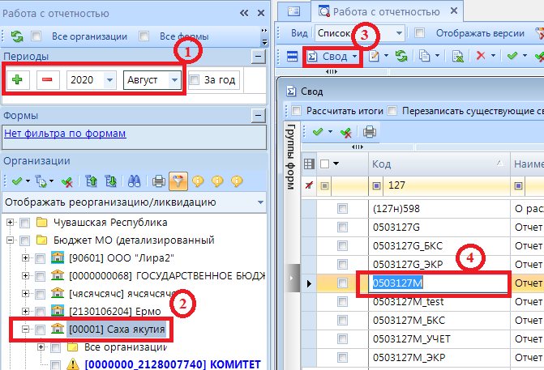

Рисунок 10. Свод отчета

1. В сводном отчете выбрать значение и нажать кнопку «*Анализ строки»*;

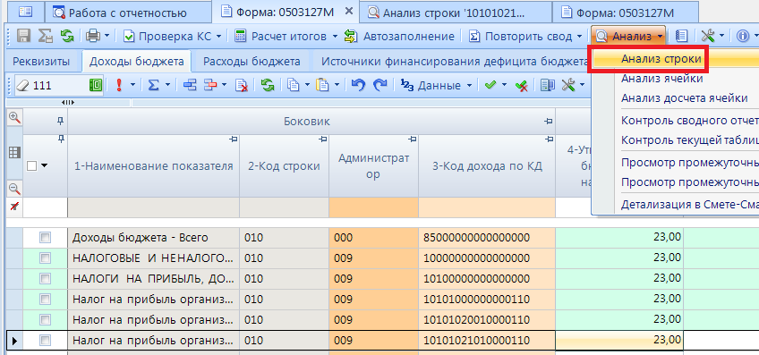

Рисунок 11. Выбор строки для анализа сводного отчета

1. Проверить наличие данных по текущим и ликвидированным учреждениям*;*

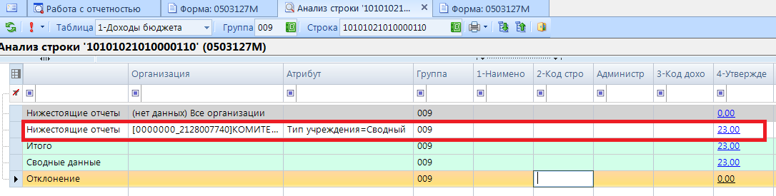

Рисунок 12. Анализ строки сводного отчета

* + 1. Создание сводной отчетности в периоды следующие за периодами ликвидации подведомственных учреждения

При сведении отчетных форм в периоды после ликвидации учреждения отчеты, собранные в рамках ликвидационной отчетности с буквами G в коде форм, например 0503127G, будут попадать в месячные и квартальные формы из периода ликвидации. Для этого необходимо:

1. В режиме «Работа с отчетностью» выбрать настройку «Отражать ликвидацию/реорганизацию»*;*

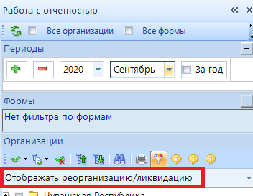

Рисунок 13. Настройка отображения организаций

1. В режиме «Работа с отчетностью» выбрать период(1) и организацию(2) для создания сводного отчета, нажать кнопку Свод(3) и выбрать отчет для свода(4)*.* В период сбора месячной и квартальной отчетности выбираем формы с кодом формы M, например, 0503127М, в период годовой формы с кодом G, например 0503127G.

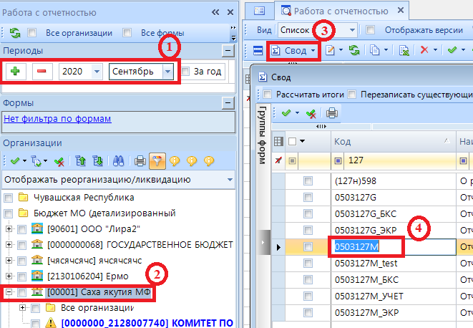

Рисунок 14. Свод отчета

1. В сводном отчете выбрать значение и нажать кнопку «*Анализ строки»;*



Рисунок 15. Выбор строки для анализа сводного отчета

1. Убедиться в наличии данных по текущим и ликвидированным учреждениям.